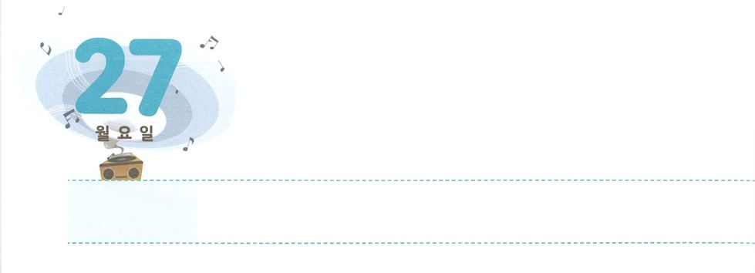

　　　　　にのC.V.D.I.Pをして、しましょう。

いてみよう

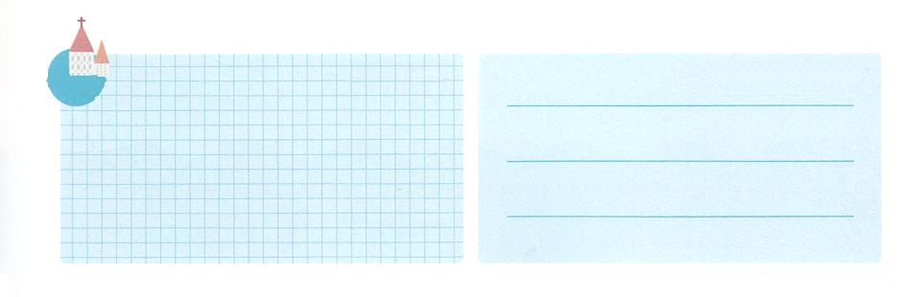

きょうの　C.V.D.I.P

**げつようび**

**きょうのでんどう　　　　　　　　　　う　　　　　　　　　　　　　　　　　　　　　　　　する**



のどもは、どんなであってもをのがしてはいけません。ののをくことがあっても、のにることがあってもです。がされたは、にわらずにするからです。これが、たちがどんなにもとにするをのがしてはならないです。

をったは、いつもあらかじめえをけました。はそのようにをったに、らをしてののをえてかすビジョンをせてくださいました。たちもまた、がにされたのように、のをるようにされたのどもです。それゆえ、やがれて、たとえぬようなことになっても、れることなくみことば、り、のれをることができます。そのとき、のをすることになるでしょう。

これからは、たちがけたをって、にってりでをりましょう。にすることもいうもありません。からがくださった、ビジョン、、イメージと（C.V.D.I.P）のえとので、まことののをむレムナントになりましょう。

また、をするときも、にってをしなければをることはできません。したこそ、まずにのけにあずかるべきです。

**Ⅱテモテ**

**25～6**

、ありがとうございます。とになく、たしかなとをってC.V.D.I.Pにすることができますように。きておられるイエス・キリストのおによっておりします。アーメン

第22次世界レムナント大会1講┃2019.7.31

**きょうのいのり**

**きょうのみことば**

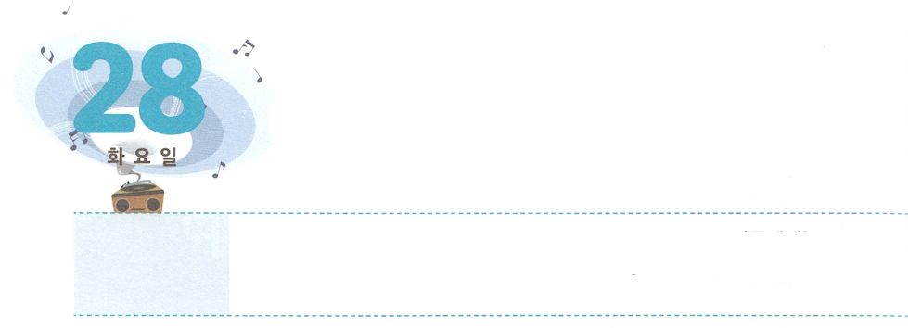

かみさまの　じこくひょう

**の**

**311**

のなさることは、すべてにかなってしい。はまた、のにをえられた。しかしは、がなわれるみわざを、めからわりまできわめることができない。

たちがレムナントのにのことがのことになるならば、をかすようになります。のがえることのできない、また、まねをすることもできないのがあるからです。このようなは、パウロがしたように「をくしてくださるによって」どんながきてもにつことができます。かえって、そのゆえにをよりあかしするになります。えがても、がても、ありません。かえってやをすべててて、のをむことができます。たちはののにいるからです。いまきているすべてのことは、、がたちをのにいておられるのなのです。

そのため、たちはいまこの、のスケジュールをまなければなりません。<どもりの〉でのをして３つの（のみことば、り、）をしましょう。そのでして、をささげながらがをしてされるにかってっていけばいのです。がもできないえ（Nobody）をえておられます。には、このをって237かののにつときがきます。そのをして、ものをいめましょう。



、ありがとうございます。のどおりに、をいてくださり、をえてくださっていることをします。きておられるイエス・キリストのおによっておりします。アーメン

第22次世界レムナント大会1講┃2019.8.1



みことばを

しよう

　　　　　のをえながら、きょうののスケジュールを

めましょう。

**きょうのみことば**

**きょうのでんどう　　　　　　　　　　う　　　　　　　　　　　　　　　　　　　　　　　　する**

**かようび**

**きょうのいのり**

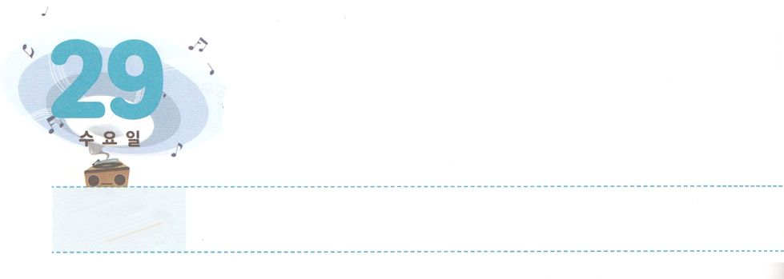

**すいようび**

えいえんの　ふくいんうんどう

にむのに、イエス・キリストによって、えがとこしえまでありますように。アーメン。

**ローマ**

**1627**

こののはでしょうか。のがをれたゆえにもたらされたサタンとわざわい、のです。このは、にのことではできません。また、もめることはできません。これをめることができるのはキリスト、の、ただだけです。ここにののがあります。このように、たちはののがとうていることのできないのことをつのどもです。

ですから、いまたちはのをかすをらなければなりません。をつだけがをかすができるからです。ここに、がついてきます。するとのので、ののとののがにむでしょう。がなさるこのののでをめましょう。



**きょうのみことば**

、ありがとうございます。ののので、がともにおられるみをわい、のをかすがえられますように。きておられるイエス・キリストのおによっておりします。アーメン

**きょうのいのり**

第22次世界レムナント大会3講┃2019.8.2

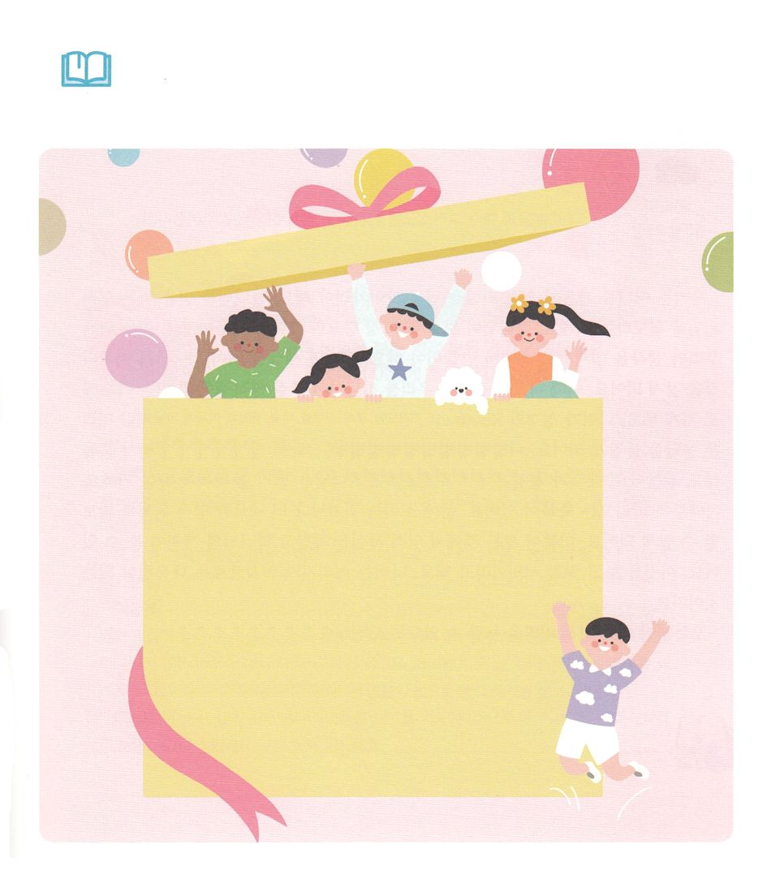

みことばを

しよう

　　　　　の、みことば、ので、、を

　　　　　えるだちのためにりましょう。

　　　　　　をえようとする

をえる

をえるためのり



**きょうのでんどう　　　　　　　　　　う　　　　　　　　　　　　　　　　　　　　　　　　する**

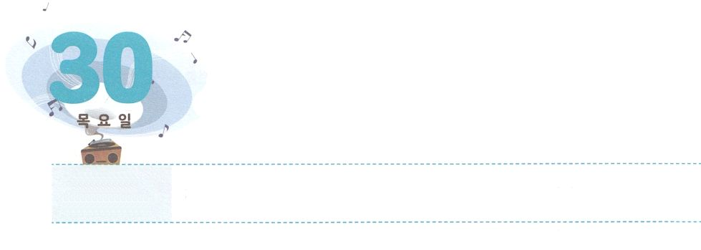

れいてきな　おくぎ



**もくようび**

のとイエス・キリストのによって、すなわち、にわたっていされていたが

**ローマ**

**1625**

たちはどこへくにも、になについてさえておかなければなりません。をじるということはつまり、なをするということです。がごになるとき、もなことだからです。そのために、たちのえはりのでされたものでなければなりません。すると、のをえたのことをるようになります。そのときてくるによって、たちはがくださるなえのへたどりくことができます。そして、のレムナント７（ヨセフ、モーセ、サムエル、ダビデ、エリシャ、イザヤ、パウロ）のように、これからるえをあらかじめるようになります。このようにったが、をするならば、しのれていてもです。たちがったそののために、がすばやくそこからされるでしょう。そのときからついてくるがあります。にえるよりさらにななをできるようになります。それとともにすべてのことので、をって、のをるようになります。これをサミットといます。にはいのですが、にはになるということです。

からびなをわうことができるようにしましょう。



**きょうのみことば**

、ありがとうございます。なのためのサミットタイムをって、にするをえてください。きておられるイエス・キリストのおによっておりします。アーメン

**きょうのいのり**

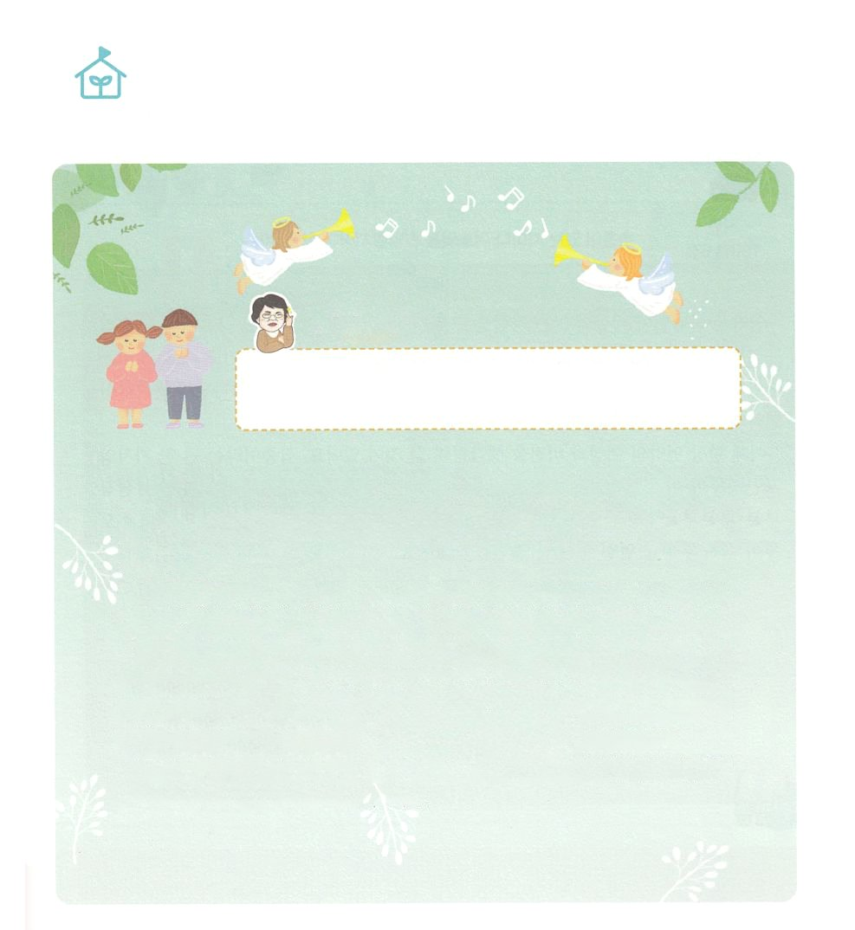

なやんで

います

　　　　　のなやみはなんでしょう

パク・ウヨン！

わたし、なやんでます！

なをるなをちたいです。

なにを、どのようにしたらよいのかわかりません。

に、いっしょになとはかべてみましょう。

なについて、だけがにしています。まず、きておられると、のおられるがあります。そこにはにをささげて、のみこころをしげるいもともにいます（詩103:20-22）

また、のながにあります。にえないのですが、にしていされた、いのでありながらもした（サタン）と、（黙12:7、9）そして、らがくがあります。（マタ25:41）

どのようにすれば、をるがかれるのでしょうか。とてもなことで、しくありません。のみことばをじればいのです。のみことばをじるためには、をしみながらんで、して、のみことばをとしてってればいです。するとある、のみでながあることを、からじられるようになります。そのとき、のでなをることができるのです。

ダビデもこのがかれて、のしいことをるようにりました。（詩119:18）ダビデのようにこのがかれることをうたちは、いっしょにりましょう。



**きょうのでんどう　　　　　　　　　　う　　　　　　　　　　　　　　　　　　　　　　　　する**

PK(牧会者、宣教師子ども)修練会1講┃2019.8.6

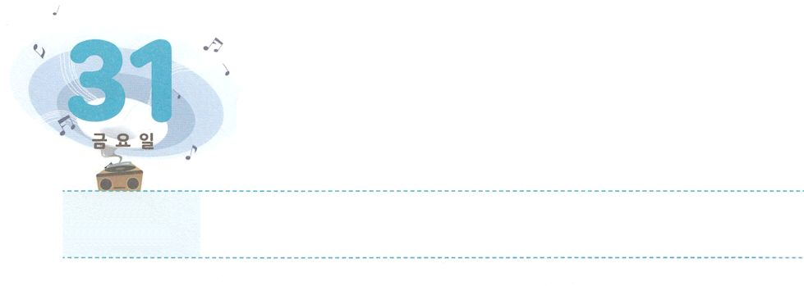

しゅうちゅう

**きんようび**

**1506**

のあるものはみな、をほめたたえよ。ハレルヤ。

は、ののくのをうために、がたちにくださったです。たちは、こののをんでいます。そのをさせるすてきなモデルです。たちはすでにというビジョンもめています。ここでがにだけえられたのをつけていくことが、たちにえられたです。

いま、いつものとビジョンをえるで、すべきことがあります。とは、ただつのポイントをつことです。たちにもなは、なをかすことです。がかされるとき、すべてがするからです。、のにして、にをかすことができるをしましょう。



**きょうのみことば**

、ありがとうございます。すでにえてくださったので、をかすになりますように。きておられるイエス・キリストのおによっておりします。アーメン

PK(牧会者、宣教師子ども)修練会2講┃2019.8.6

**きょうのいのり**

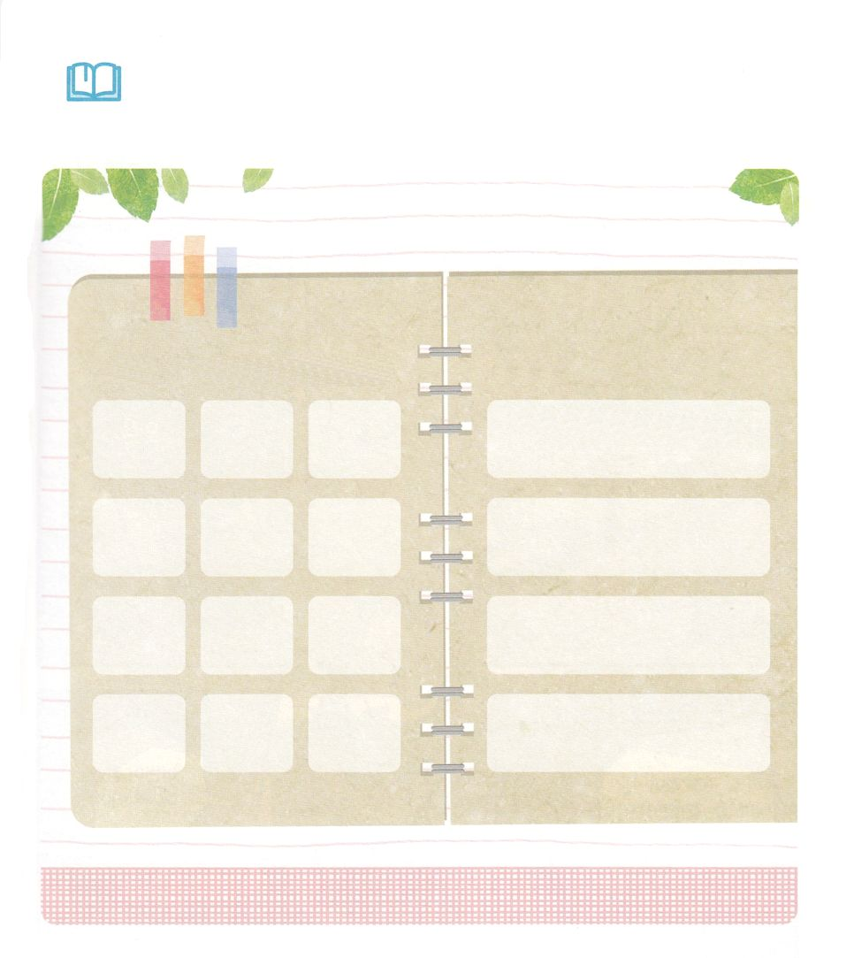

みことばを

しよう

　　　　　のをかすサミットタイムをるをつけて

　　　　　してしましょう。

）をく、みことば、メッセージきこしなど



**きょうのでんどう　　　　　　　　　　う　　　　　　　　　　　　　　　　　　　　　　　　する**

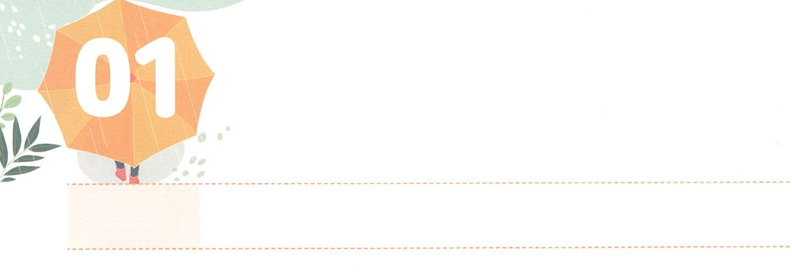

**どようび**

じゅうような　こたえを　はっけんする

かんがえの　しゅうかん

しかし、があなたがたのにまれるとき、あなたがたはをけます。そして、エルサレム、ユダヤとサマリヤの、およびのてにまで、わたしのとなります。

**18**

たちはまだくて「いまのにできることはあまりくない」とえることがあります。それはですが、このようなえがになれば、おとなになっても「はこうだからできない」とえるようになります。こうなってしまえば、がえてくださったなえをすることはできません。

いまこそたちは、なえをするえのをたなければなりません。「はいけれど、どのようにすれば、このことをやりげることができるだろうか」また「どんなにけてもらえばできるだろうか」とえましょう。そのがたちのになって、のではてしなくすることができます。

それとともに、これからこのようにえましょう。「、ですべてのをわらせてのみことばをみなしげられたイエス・キリストが、のです。それゆえはすることがありません。、はにこのがのてまでえられるのをくださいました。それゆえ、どんなことがこっても、どんなにっても、のえと、のをにつけてをします」ということです。このえのがりになって、なのきをけるようになるでしょう。



**きょうのみことば**

、ありがとうございます。がえられたえをのがさないように、えのをえることができますように。きておられるイエス・キリストのおによっておりします。アーメン

**きょうのいのり**

2019年世界レムナントリーダー修練会３講┃2019.7.25

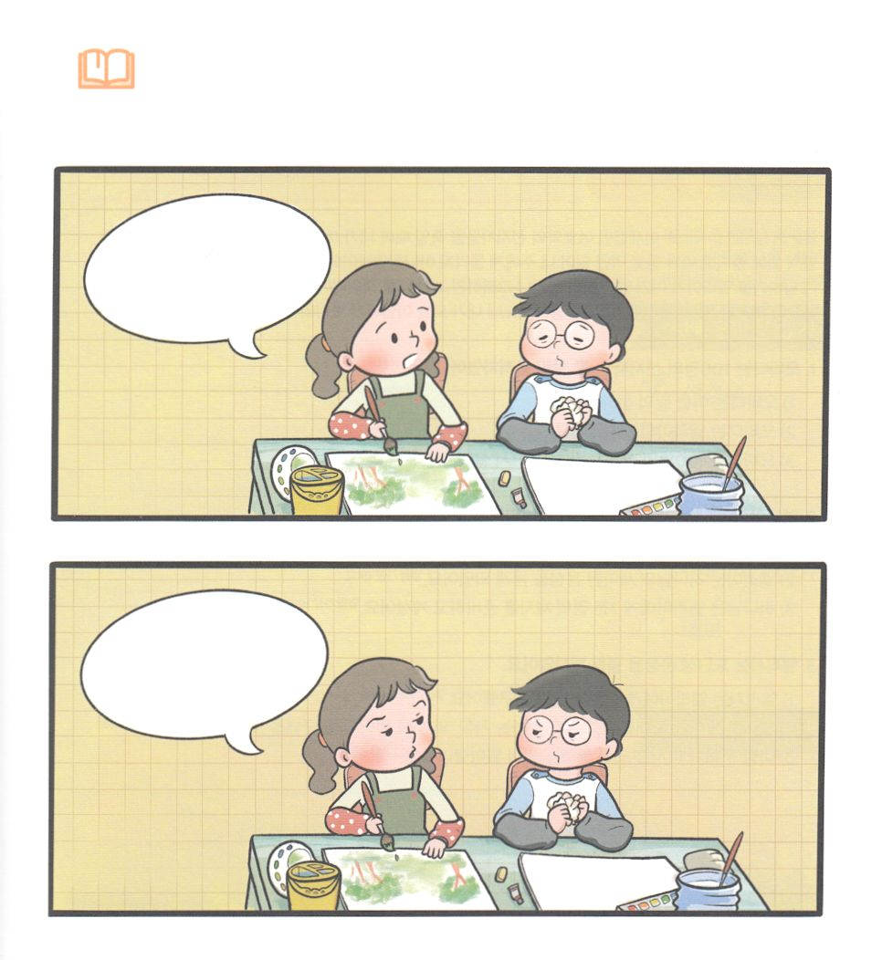

たちのすことばには、がばれるえのにづくものと、

がしまれるえのにづくものがあります。

きしのにのいつものえとことばをいてみましょう。

みことばを

しよう

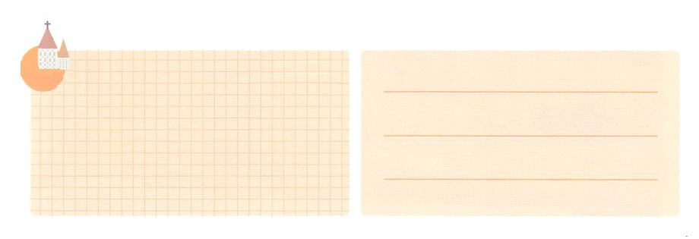

**きょうのでんどう　　　　　　　　　　う　　　　　　　　　　　　　　　　　　　　　　　　する**